Robert Soesman

Teelten en culturen

Niveau 2

**Inleiding**

Stel je voor dat je bij een boomkweker werkt. Dan is het belangrijk dat je weet:

* welke ontwikkelingen er zijn in de verschillende teelten;
* welke handelingen je bij de teelten moet doen;
* hoe gewassen zo efficiënt mogelijk kunnen worden geteeld.

In deze webquest vind je een aantal opdrachten over deze onderwerpen. De webquest omvat:

* een aantal [opdrachten](https://boomkwekerij.agriholland.nl/inkoopafzet/opdrachten.html);
* een zelftoets om zelf te toetsen hoeveel je al weet.

**Werkwijze**

* Je kunt de opdrachten in je eentje maken, maar je leert meer als je dit doet in groepjes van 2 of 3 leerlingen.
* De opdrachten of vragen die je moet beantwoorden staan aangegeven met https://boomkwekerij.agriholland.nl/images/tree.gif.
* De antwoorden op de opdrachten vul je in op het Antwoordvel.
* Na het uitvoeren van de opdrachten kun je het antwoordvel mailen aan je docent.

**1. Welke cultuur is dit?**

De boomkwekerij in Nederland telt een aantal cultuurgroepen. Klik in het arrangement Boomteelt; Start op de PowerPoint van Teelten en Culturen. Hier kun je een cultuurgroep kiezen. Je kunt kiezen uit:

* laanbomen
* bos- en haagplantsoen
* sierheesters
* vruchtbomen
* vaste planten
* rozen en rozenonderstammen

|  |  |
| --- | --- |
| https://boomkwekerij.agriholland.nl/images/tree.gif | Geef van de gewassen van onderstaande 11 foto’s aan bij welke cultuurgroep ze horen. |

1. 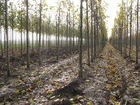 2. 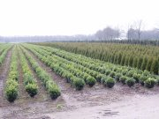 3. 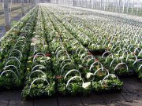  
4. 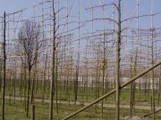 5. 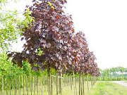 6. 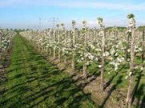  
7. 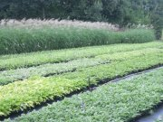 8. 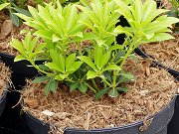 9. 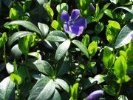  
10.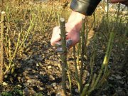11. 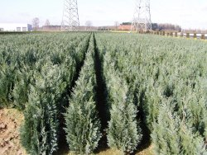

**2. Verschillen tussen vollegrond en containerteelt**

Bekijk de volgende 4 foto’s.

 Laanbomen container en vollegrond

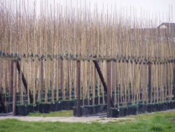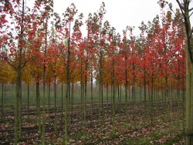

Conifeer container en vollegrond

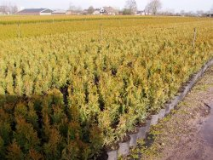

|  |  |
| --- | --- |
| https://boomkwekerij.agriholland.nl/images/tree.gif | Tussen vollegrondsteelt en containerteelt bestaan verschillen in het bestrijden van onkruid. Welke? |

|  |  |
| --- | --- |
| https://boomkwekerij.agriholland.nl/images/tree.gif | "Hoe wordt bij de containerteelten op de foto's water gegeven? Zou het in de vollegrond op dezelfde manier gebeuren? |

|  |  |
| --- | --- |
| https://boomkwekerij.agriholland.nl/images/tree.gif | Stel dat het twee weken lang heel veel heeft geregend. Welke percelen van de twee teeltmethoden zijn na zware regenval beter te betreden? |

|  |  |
| --- | --- |
| https://boomkwekerij.agriholland.nl/images/tree.gif | Zet op je antwoordenvel welke teelt jouw voorkeur heeft en waarom. |

**3. Handelingen per gewas**

Welke handelingen je als medewerker moet verrichten verschilt sterk per teelt. Hieronder staan een aantal werkzaamheden genoemd die veel voorkomen in de boomkwekerij.

* Stokken steken
* Onderstammen opknappen
* Oppotten
* Onkruid bestrijden
* Snoeien
* Planten
* Sorteren
* Rooien
* Planten vermeerderen

Kies nu één van onderstaande teeltsoorten die plaatsvinden op je stagebedrijf.

* Vruchtbomen
* Vaste planten vollegrond
* Vaste planten in containers
* Rozenteelt
* Rozen in containers
* Laanbomen
* Heesters volle grond
* Heesters in container
* Bos- en Haagplantsoen
* Coniferen

|  |  |
| --- | --- |
| https://boomkwekerij.agriholland.nl/images/tree.gif | Schrijf op welke teeltsoort je hebt gekozen. Vermeld daarachter welke van de genoemde werkzaamheden voorkomen op je stagebedrijf. |

|  |  |
| --- | --- |
| https://boomkwekerij.agriholland.nl/images/tree.gif | Maak een top-3 van handelingen die op het stagebedrijf de meeste tijd in beslag nemen. |

|  |  |
| --- | --- |
| https://boomkwekerij.agriholland.nl/images/tree.gif | Komen er op het stagebedrijf ook handelingen voor die nog niet zijn genoemd? Schrijf deze op. |

|  |  |
| --- | --- |
| https://boomkwekerij.agriholland.nl/images/tree.gif | Probeer nu ook nog voor twee andere soorten teelten te bedenken welke handelingen de meeste tijd kosten en bespreek dit met je docent. |

**4. Containerveld en bassin**

Bekijk de volgende foto van een containerveld in aanleg.

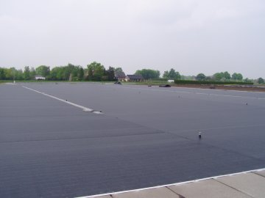

|  |  |
| --- | --- |
| https://boomkwekerij.agriholland.nl/images/tree.gif | Als je goed kijkt zie je dat de velden iets aflopen. Waarom is dat? |

|  |  |
| --- | --- |
| https://boomkwekerij.agriholland.nl/images/tree.gif | Wat gebeurt er met het water dat van het containerveld afstroomt? |

Bekijk de volgende foto.

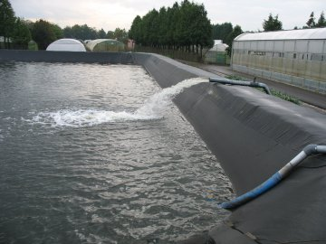

|  |  |
| --- | --- |
| https://boomkwekerij.agriholland.nl/images/tree.gif | Kun je enkele voordelen noemen van de opvang van water in bassins? |

|  |  |
| --- | --- |
|  | Denk daarbij onder andere aan:   * Kosten water * Bemesting * Temperatuur van het water * Mogelijkheid tot ontijzering |

|  |  |
| --- | --- |
| https://boomkwekerij.agriholland.nl/images/tree.gif | Hoe wordt de watergift bij deze planten verzorgd? |

Bekijk de volgende foto.

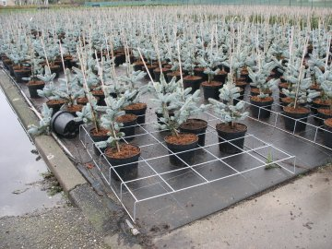

|  |  |
| --- | --- |
| https://boomkwekerij.agriholland.nl/images/tree.gif | De eerste paar bomen op de foto staan in een steun. Ga na wat de functie is van zo’n steun en waarom niet alle bomen in een steun staan? |

**5. Opdracht: Opkweekkas**

Bekijk de volgende foto.Hier zie je eigenlijk een tunnelkas in een gewone kas.

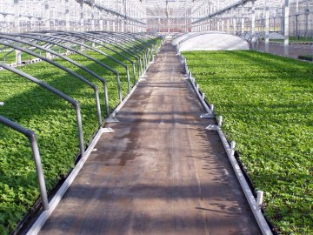

|  |  |
| --- | --- |
| https://boomkwekerij.agriholland.nl/images/tree.gif | Waarom staat er een tunnelkas in een gewone kas? |

Bekijk de volgende foto.

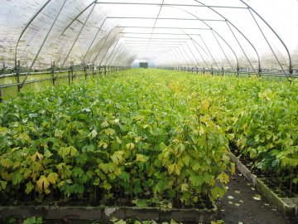

|  |  |
| --- | --- |
| https://boomkwekerij.agriholland.nl/images/tree.gif | Kijk naar het formaat van de planten en de trees waar ze instaan. Wat vind jij dat er moet gebeuren met deze planten? |

**6. Opdracht: Wat heb je geleerd?**

|  |  |
| --- | --- |
| https://boomkwekerij.agriholland.nl/images/tree.gif | Welke kennis en vaardigheden heb je geleerd in bovenstaande opdrachten? Kruis aan en vul verder aan op je antwoordvel: |

0 informatie zoeken op internet

0 rapporteren en presenteren

0 samenwerken

0 kritisch lezen

0 ....................................................

0 ....................................................